03-112 Москвич-400-421 4х2, опытный образец №2, 5-дверный грузопассажирский заднеприводный универсал на деревянном каркасе, мест 4 или 2 + 200 кг груза, полный вес до 1,16 т, МЗМА-400 23 лс, 80 км/час, 1 экз., МЗМА, 1947 г.
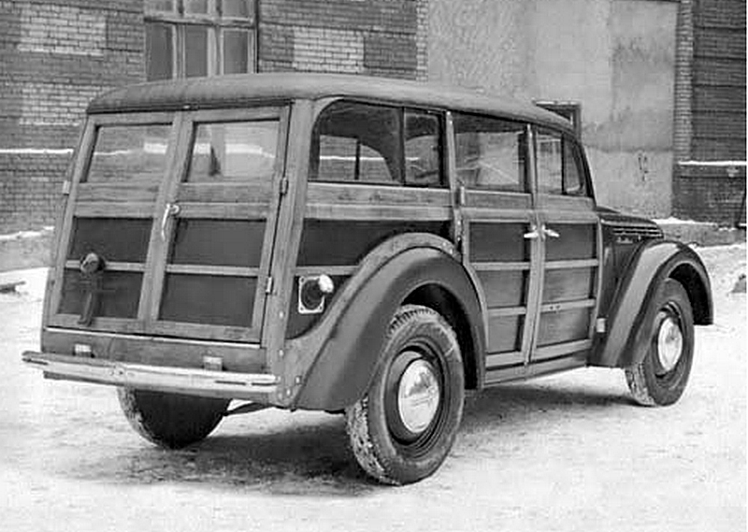

Семейство автомобилей «Москвич» первого поколения для Московского завода малолитражных автомобилей разрабатывали зимой 1945-1946 годов немецкие инженеры, работавшие на территории восточной советской оккупационной зоны Германии. Помимо стандартного кузова седан, они предложили советской стороне несколько вариантов специальных кузовов, прежде всего, грузовых и грузо-пассажирских. Была подготовлена техническая документация по унифицированным между собой кузовам универсал и фургон. Причем немцы предложили два альтернативных семейства универсалов-фургонов. В одном варианте это была пара цельнометаллических кузовов. Во втором - комбинированных кузовов со стальными полом, моторным отсеком, крыльями от базового седана, деревянными боковыми и задней стенками, крышей в виде деревянной решетки, обтянутой дерматином. Специальные модификации «Москвича» могли стать серийной продукцией только в «деревянном» варианте, так как стального проката в послевоенном СССР не хватало. Грузовые модификации «Москвича» оказались типичными «woody» выполненными по всем канонам жанра. Их проектировали конструкторы, до войны работавшие на знаменитой фирме DKW и накопившие большой опыт разработки деревянных кузовов.
К производству в СССР были приняты две модификации: грузопассажирский 5-дверный универсал «Москвич-400-421» и грузовой 3-дверный фургон «Москвич-400-422». Однако, по сравнению с исходными немецкими версиями, они были заметно упрощены. Практически - разработаны заново в ОГК МЗМА. От обтекаемой аэродинамической формы крыши и задней части отказались в пользу простой угловатой «коробки», исчезли наружные стальные задние стойки. Кузова фургонов строил не сам МЗМА - он выпускал только шасси с моторным отсеком и лобовым стеклом. Деревянные детали изготавливал Комбинат автофургонов в Шумерле Чувашской АССР. Собирали машину авиационный завод в Филях и завод №2 хозяйственного управления ХОЗУ МВД.
Универсал остался в виде двух опытных образцов - сложности с освоением грузовой машины помешали построить даже партию грузопассажирских. Прототипы использовали в испытательных пробегах в качестве машин сопровождения, которые в обиходе назывались «хозяйками».
К производству универсалов завод вернулся только во второй половине 50-х, когда на базе следующего поколения «Москвичей» на МЗМА был разработан грузо-пассажирский «Москвич-423», теперь уже цельнометаллический. А грузовые «русские вуди» «Москвич-400-422» широко применялись в городах в качестве малотоннажного развозного транспорта. На них собирали почту из почтовых ящиков, монеты из телефонов-автоматов, возили школьные завтраки, мороженое и пирожки в киоски, медикаменты в аптеки. До июля 1951 года КПП имела напольное управление, затем, в целях улучшения эргономики, ее рычаг перевели под рулевое колесо, связав с коробкой системой валов, менявшейся в январе 1954 г, и тяг. На самых поздних москвичах ставился двигатель модели 402Б1, объемом 1220 см3 и мощностью 30 л.с., этакий переходной вариант к полноценному мотору 402 москвича.

Основные модификации Москвич-400, 401
Москвич-400-420, 4-дверный седан. 1947—1954 г.
Москвич-400-422, шасси и фургон с деревянным каркасом кузова, 1948—1954 г.
Москвич-400-420А, кабриолет - 4-дверный кабриолимузин (кузов с открытым верхом, но сохраняющий боковины и рамки дверей со стёклами). 1949—1954 г.
Москвич-400-420Б Машины предназначались для нужд инвалидов и людей с ограниченными возможностями, являясь копией «Москвича» 400–420, только оборудованного ручным управлением. Начало выпуска этих автомобилей пришлось на 1951 год. Окончание 1954 г.
Москвич-400-420К, 401-420К, коммерческое шасси для установки различных кузовов, завод выпустил 2562 шасси, на которые горьковский завод специальных автомобилей ЗСА и московский кузовной завод Министерства пищевой промышленности СССР монтировали фургоны с металлической обшивкой на деревянном каркасе. 1948-56 г.
Москвич-400-420М, 401-420М для обслуживания населения медицинской помощью на дому, от 400—420 отличался только опознавательными знаками. 1948-56 г.
Москвич-400Э-431-442 АПА-7 - Аэродромный подвижный электроагрегат для запуска двигателей самолетов МиГ-17, Ил-28 и других, также для питания их бортовой сети при предполетной подготовке. Кузова для АПА-7 строил ремонтный завод №2 ХОЗУ МВД СССР. 1951-53 г.
Москвич-401-420, модернизированный седан, отличавшийся более сильным мотором (26 л.с. при 4000 об/мин и степенью сжатия 6,27), 1954—1956 г.
Москвич-401-420Б — модернизированная инвалидная модификация седана, 1954-1956 г.
Москвич-401-422, шасси и фургон с деревянным каркасом кузова, 1954—1956 г.
Москвич-401А1-420 переходная модель с двигателем модели «402Б1» выпускалась с января по апрель 1956 года, мощность достигла 35 л.с.

Опытные
Шестиместное такси — длиннобазный вариант стандартной машины с двумя откидными сиденьями-страпонтенами. Опытный образец имел деревянный каркас кузова и измененные задние двери, Германия 1947 г.
Москвич-400-420Б, прототип шасси под специальные автомобили: 2-дверный пикап 420Б, 2-дверный цельнометаллический фургон 420Б, 2-дверный фургон с отдельным кузовом 420Б - 1947-48 г., Индекс «Б» впоследствии был присвоен модификации с ручным управлением.
Москвич-400-421, универсал, штучное производство, существовали варианты с разной навеской задних дверей (1948—1950)
Москвич-400(401)-424 в 1948 году конструкторы ЗМА создали «облагороженный» вариант кузова, который имел индекс 424. В 1949 году была построена партия этих автомобилей, Автомобили разнились оформлением передней части, имели капот «аллигаторного» типа, запасное колесо было размещено горизонтально под багажником, капитально изменены все наружные панели, однако, каркас кузова (включая стойки, проемы дверей и крышу) был сохранен прежним.
Москвич-401-423 В 1949 году кузов модернизированного автомобиля «Москвич-401-424» был доработан. Он получил увеличенный багажник, новый капот, два альтернативных варианта более удобной для производства облицовки – один с горизонтальными хромированными полосами, только более редкими, чем в исходном первом варианте, другой – с овальным «окном», разделённым большим брусом.
Москвич-400П-431-441 пикап с металлической грузовой платформой, 2 экз. 1951 г.

ТЕХНИЧЕСКИЕ ХАРАКТЕРИСТИКИ
Общий вес автомобиля в снаряженном состоянии в кг:
без нагрузки | 855
с полной нагрузкой | 1155
Распределение веса по осям автомобиля в кг:
без нагрузки на переднюю ось | 430
на заднюю ось | 425
с нагрузкой на переднюю ось | 540
на заднюю ось | 615
Габаритные размеры в мм:
длина | 3855
ширина | 1400
Высота (без нагрузки):
с закрытым кузовом | 1555
с открытым кузовом | 1558
База в мм | 2340
Колея в мм:
передних колес (по грунту) | 1105
задних колес | 1168
Наименьший радиус поворота (по наружной колее переднего колес) в м | 6,3
Наибольшая скорость при полной нагрузке (на гладком и ровном шоссе) в км/час | 90
Расход топлива (эксплуатационный) на 100 км пути в л | 8-10
Низшие точки (расстояние от земли при нормальной нагрузке и нормальном давлении в шинах) в мм:
поперечная рулевая тяга | 200
задний мост | 200

Двигатель МЗМА-400.
Тип двигателя - Четырехтактный, карбюраторный
Число цилиндров – 4, Порядок работы 1-3-4-2, Диаметр в мм - 67,5, Ход поршня в мм - 75
Рабочий объем в л - 1,07, Степень сжатия - 5,8. (5,6-6,0)
Мощность наибольшая (при 3600 об/мин) в л.с. - 23
Крутящий момент наибольший (при 2000 об/мин) в кгм - 5,5
Наименьший удельный расход топлива в г/э. л.с. ч. - 300

